НАЦІОНАЛЬНИЙ ТЕХНІЧНИЙ УНІВЕРСИТЕТ УКРАЇНИ

«КИЇВСЬКИЙ ПОЛІТЕХНІЧНИЙ ІНСТИТУТ ІМЕНІ ІГОРЯ СІКОРСЬКОГО»

Факультет прикладної математики

Кафедра прикладної математики

Опис структури веб-застосунку із дисципліни «Front-end розробка»

Тема веб-застосунку: “Сайт для гірських подорожей”

Виконав:

студент групи КМ-ХХ

Керівник:

Прізвище викладача

Іваненко І. І.

Київ — 2023

**Тема: Туристичний сайт для прогулянок гірськими схилами**

**Структура сайту:**

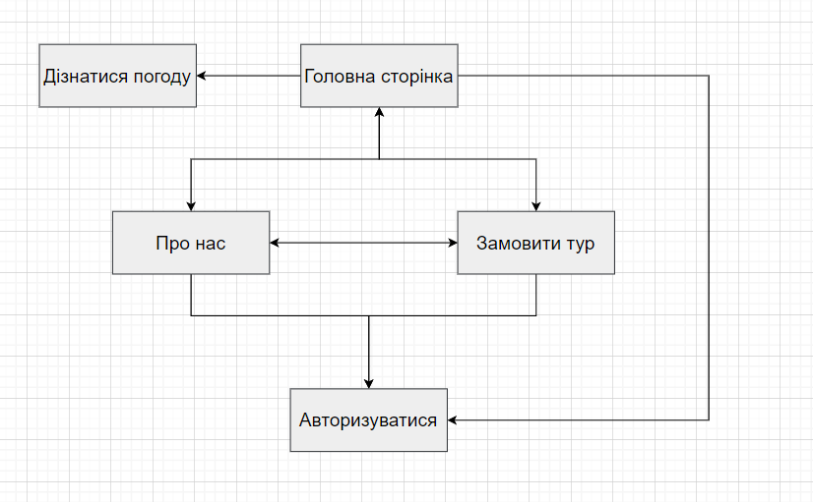

**Наповнення сайту:** сайт міститиме інформацію та корисні поради стосовно гірських прогулянок. Міститиметься інформація про всі найближчі тури, їх ціна та інше.

**Архітектура:** доступ до контенту розміщеного на сайті буде доступним для всіх користувачів. Проте для того, щоб стежити за всіма оновленнями необхідно буде увійти в свій акаунт. Зробимо реалізацію входу на сторінку людей котрі вже купили свій тур. Виконаємо це все за допомогою REST API та списку зареєстрованих користувачів.

**Дизайн головної сторінки:**

